**Sebelum run di hp**

1. Nyalakan XAMPP

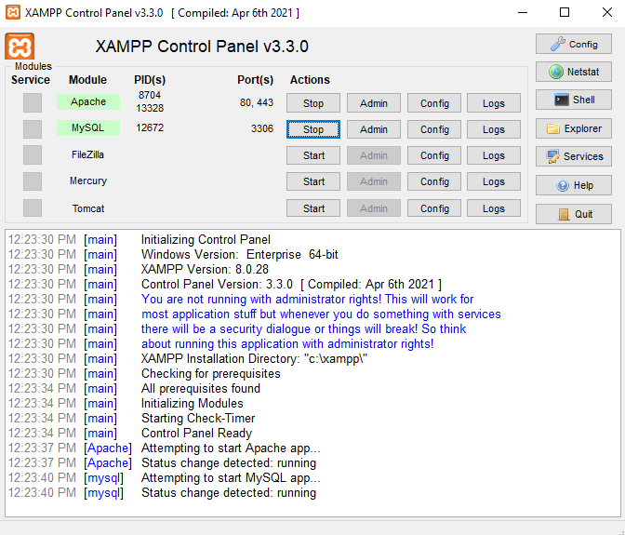

1. Matikan firewall di control panel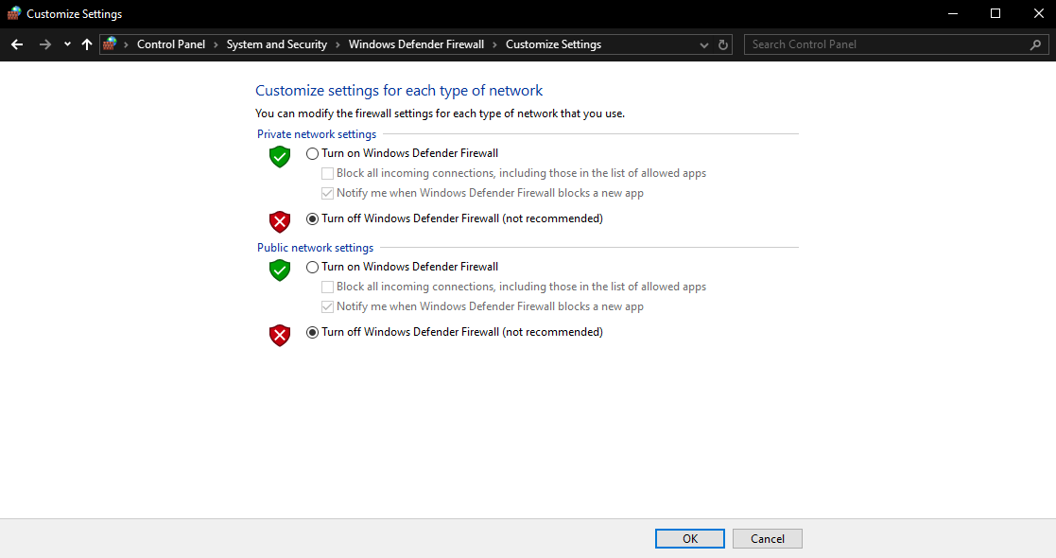
2. Cari IPv4 address di terminal, ketik “ipconfig untuk digunakan di variable BaseUrl di file GlobalFunction

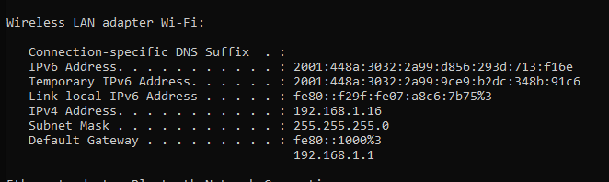

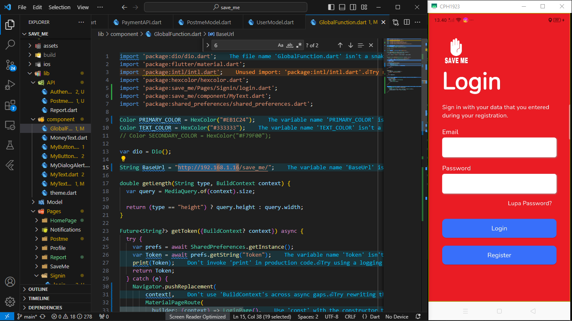

1. Hubungkan internet hp ke wifi yang sama atau nyalakan mobile hotspot di laptop dan hubungkan hp ke hotspot dari laptop

**CRUD**

Create

1. Membuat akun (Register)
2. Membuat postme (Postme)
3. Membuat Report (Report)

Read

1. Mengambil list postme (Postme)
2. Mengambil data user (Profile, Login)

Update

1. Update postme (Postme)

Delete

1. Delete postme (Postme)

**Database**

1. Tabel users ada kolom email sebagai primary key, nama, jenkel, tanggal_lahir, notelp, nodarurat, username, password, token

Fungsi token adalah sebagai kunci saat pemeriksaan apakah user sudah login atau belum, pemeriksaannya terdapat di halaman splashscreen

1. Tabel postme ada id, email, username, dan text
2. Tabel reporting ada id, nama, telepon, email, umur, jenkel, alamat, spesifik, dan file

Page

1. Splash Screen

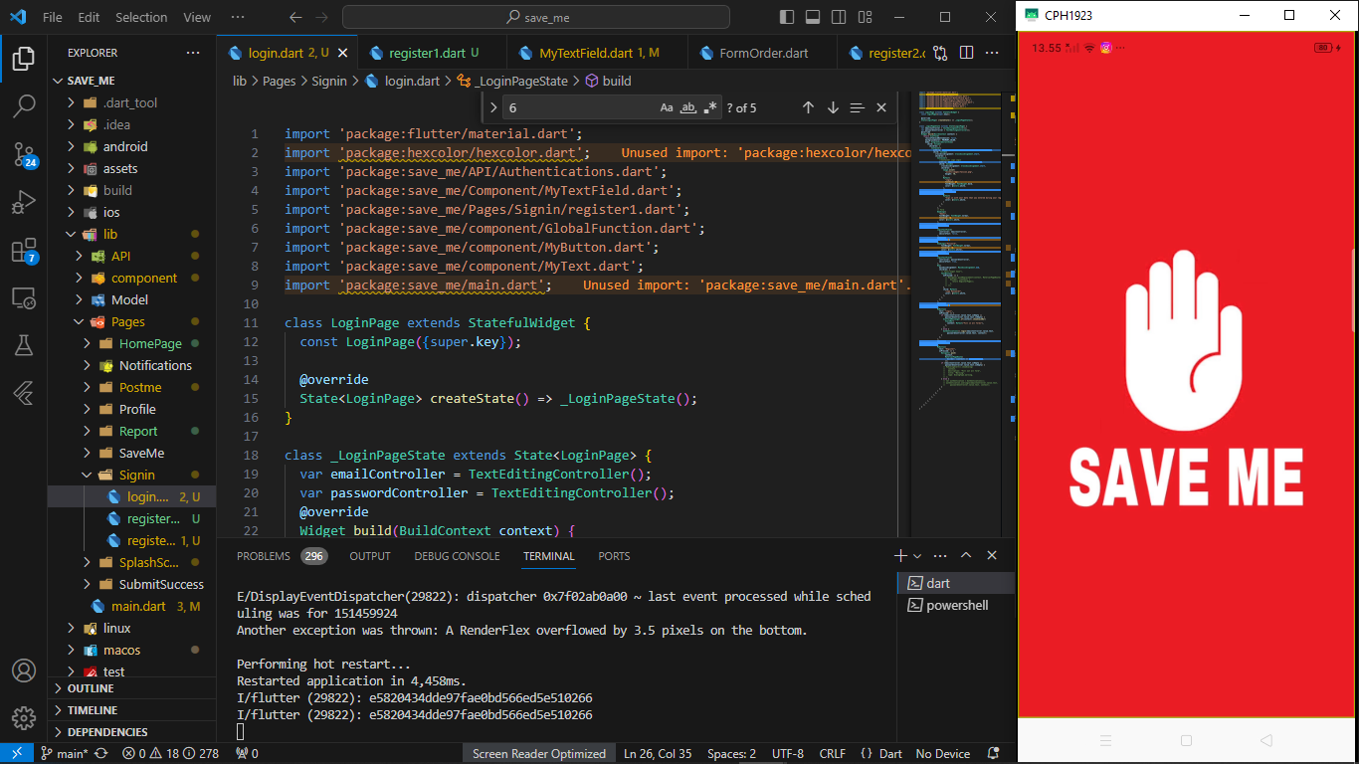

1. Login

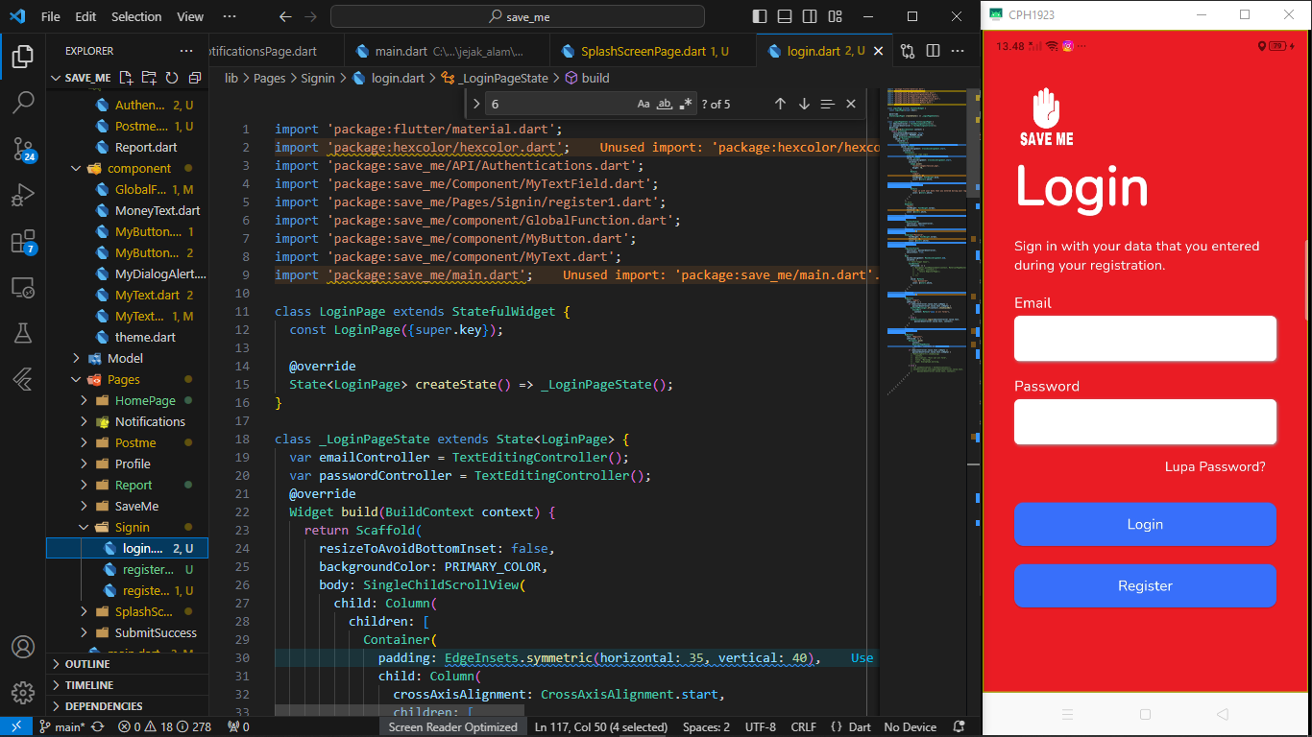

1. Register

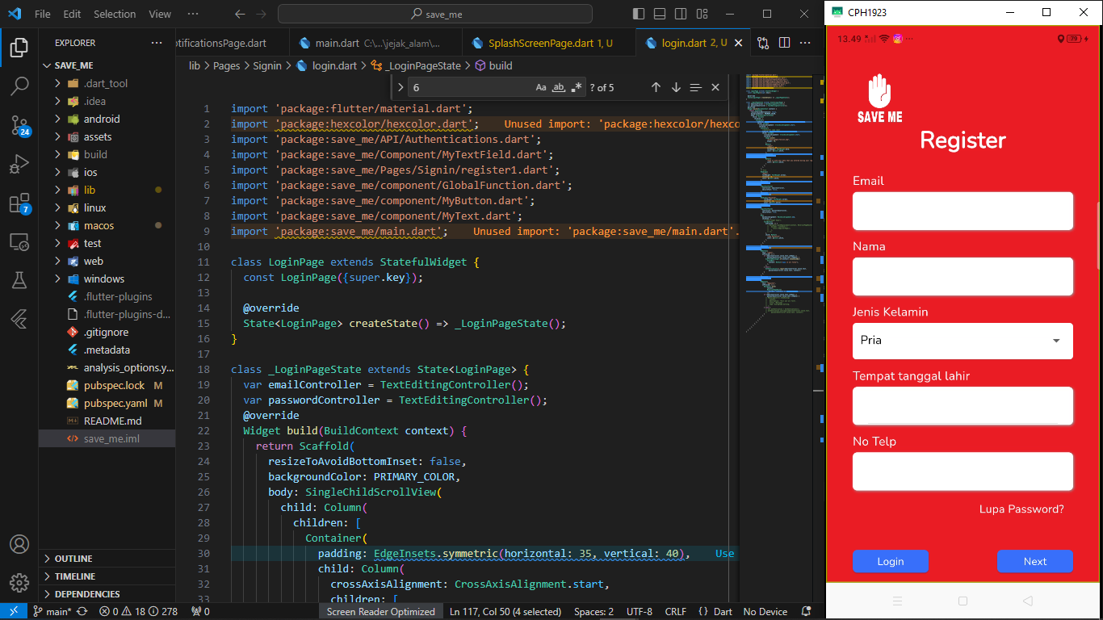

1. Register2

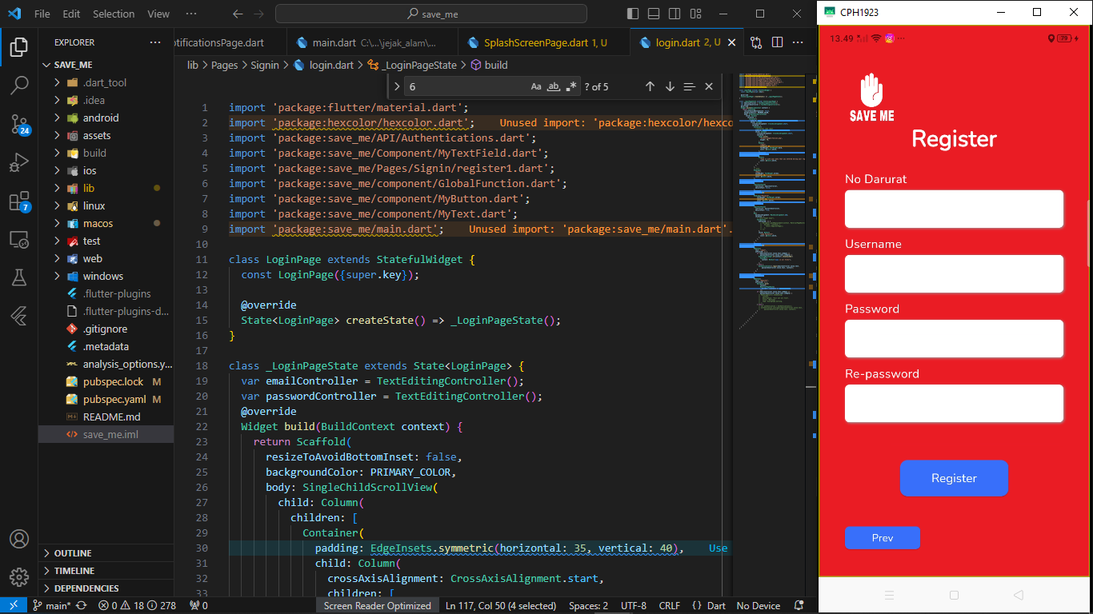

1. Home page

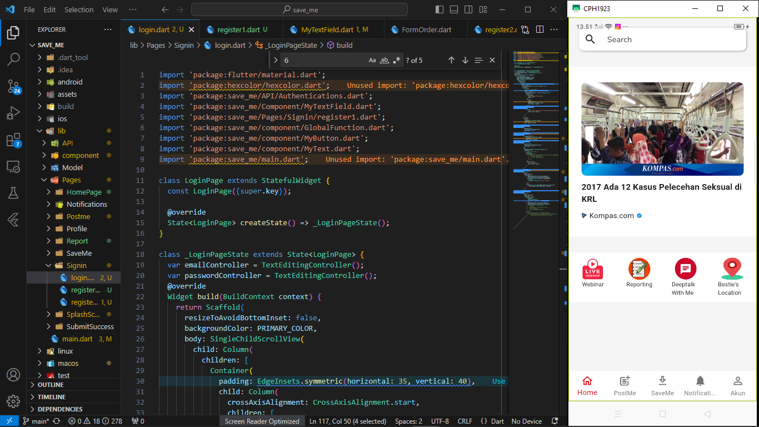

1. Postme

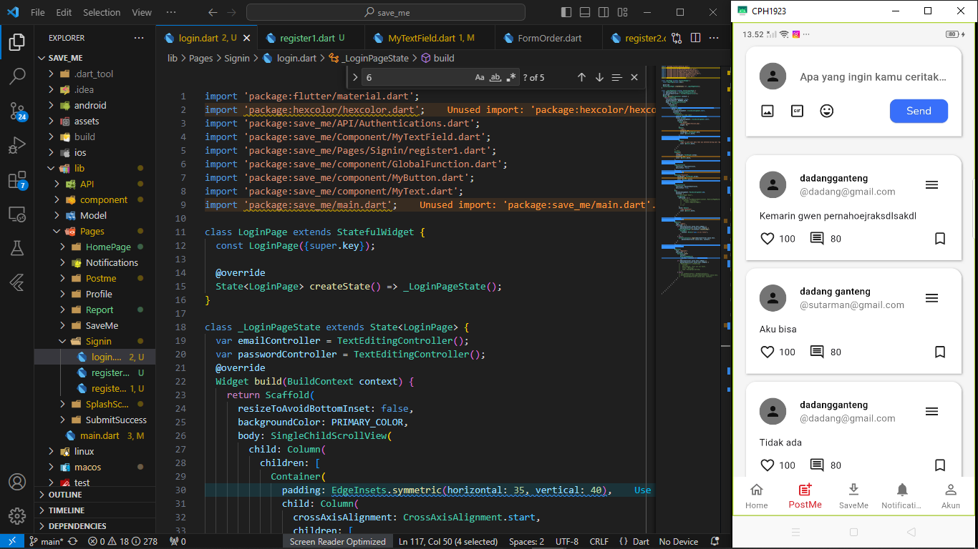

1. Reporting

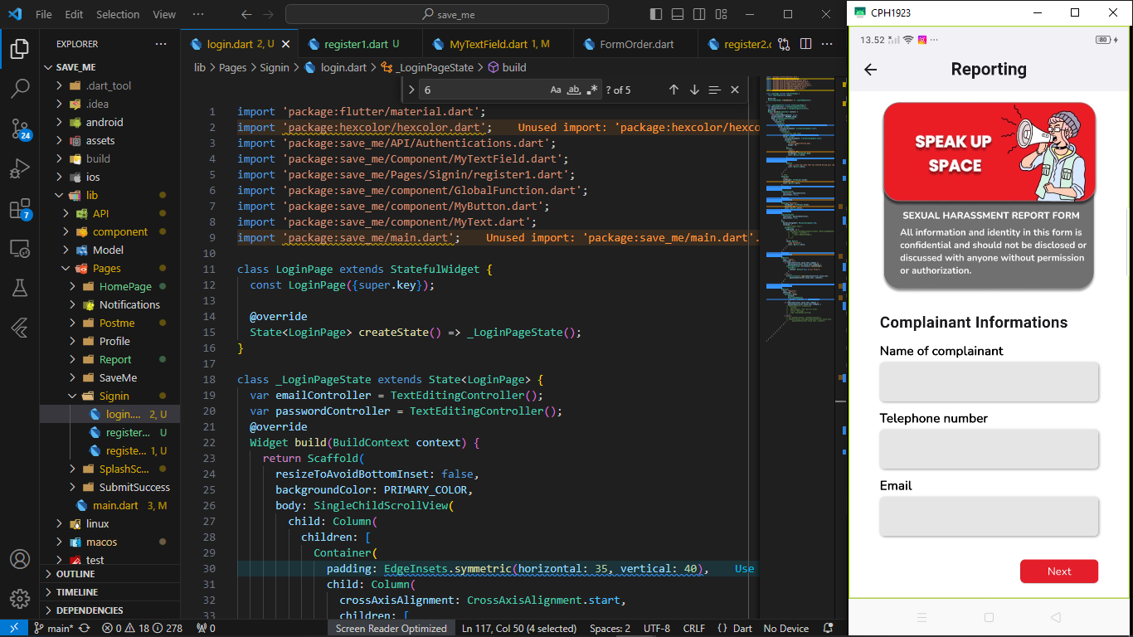

1. Reporting2

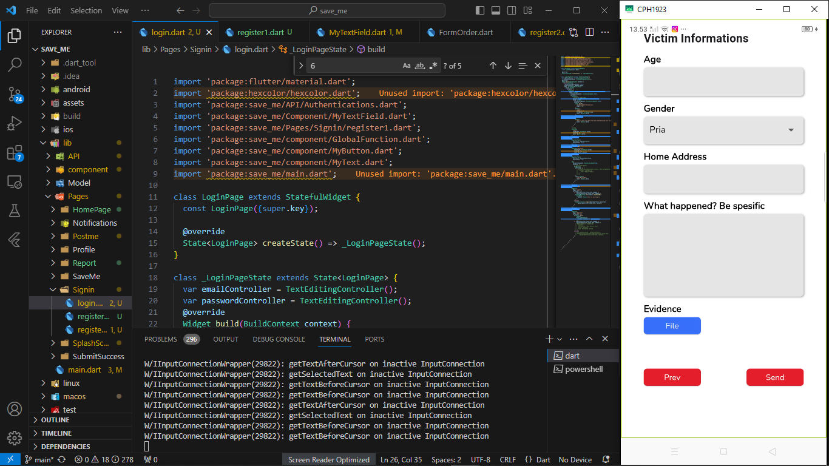

1. Save me (Tidakberfungsi)

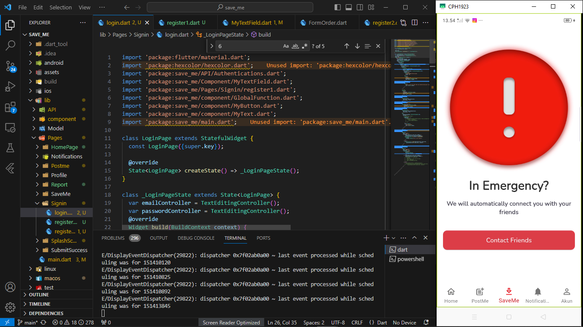

1. Notifications Page (Tidak berfungsi)

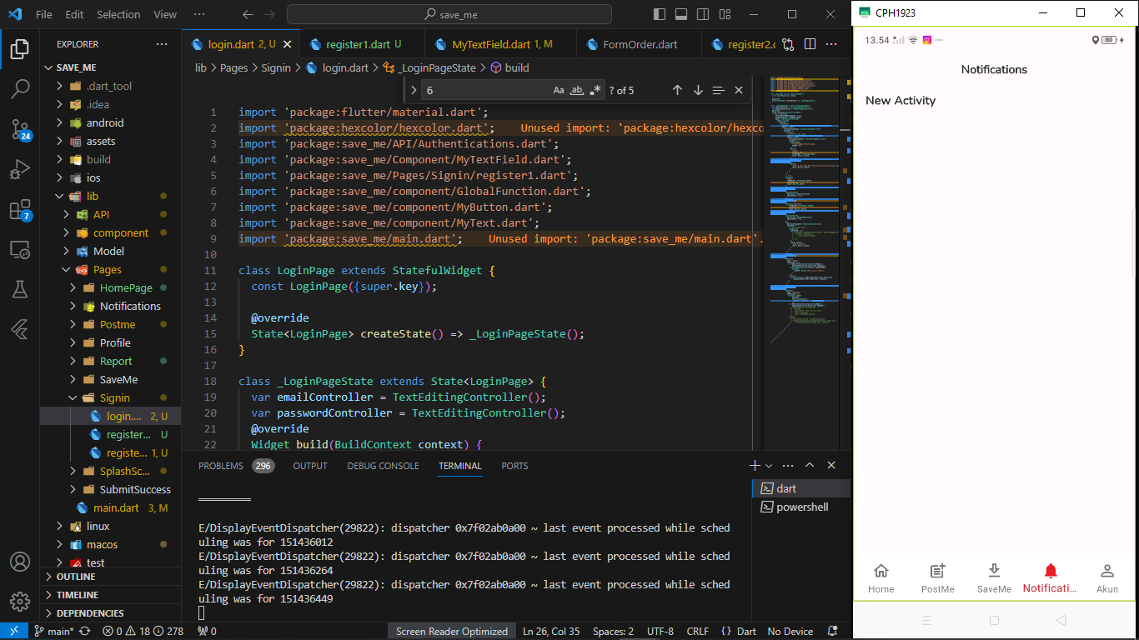

1. Akun

